Литература:
1.Вайнер, А. Лекарство против страха: Роман /А. Вайнер, Г. Вайнер. – Москва.: Издательство АСТ, 2002. -380 с.
2. Вайнер, А. Петля и камень в зеленой траве. К 1: Роман /А. Вайнер, Г. Вайнер. – Москва.: Издательство АСТ, 2000. -304 с.

Наш адрес:
ул, Энгельса, д. 21
п. Красногвардейское
телефон: 2 -48 – 34
Составил библиограф: Кубаткина, Е.
МБУК «ЦБС»
Красногвардейского района РК

Мэтр детективного жанра
к 90-летию российского писателя, сценариста, драматурга А.А. Вайнера

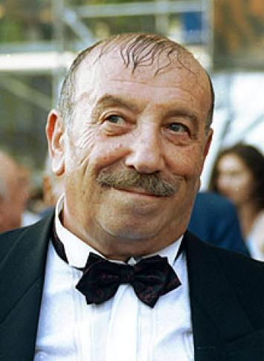
Не грустите, сильнее любви, богатства и власти – время. Праздник жизни прекрасен. Но наступает час, и с самой лучшей компанией приходится расстаться…»
Г. Вайнер
2021 год
13 января - день рождения известного писателя, сценариста и драматурга Аркадия Александровича Вайнера, одного из самых известных мастеров детективного жанра советской эпохи. Вместе с братом Георгием Александровичем Вайнером он написал множество детективных произведений, сюжеты которых зачастую были взяты из собственной криминалистической практики.
Аркадий Александрович, закончив юридический факультет МГУ им. М.В. Ломоносова, работал следователем в милиции, затем – начальником следственного отдела Московского Уголовного Розыска. За отличную службу получил около 40 наград. В конце 1960-х гг. ушёл из милиции в звании капитана.
Книги братьев Вайнеров вышли в 40 странах общим тиражом около 300 млн. экземпляров. Наиболее известные произведения писателей - «Ощупью в полдень» (1968), «Лекарство против страха», «Гонки по вертикали», «Визит к Минотавру» (1972), «Эра милосердия» (1976) и другие. Но знаменитыми они стали благодаря сериалу «Место встречи изменить нельзя», снятого по книге «Эра милосердия». Первоначально фильм планировалось назвать так же, как и книгу, но чиновникам кинематографии категорически не нравилось «несоветское» слово «милосердие», и название было изменено.
По романам братьев Вайнеров снято множество фильмов. Среди них: «Визит к минотавру», «Лекарство против страха», «Я – следователь». Но самым любимым для многих поколений по-прежнему остается «Место встречи изменить нельзя».
Аркадий Вайнер писал театральные пьесы, сценарии для кино и телевидения. Он был лауреатом премий Союза писателей и МВД СССР. «За свою жизнь я контактировал с тысячами преступников и с полной ответственностью заявляю: счастливых людей среди них нет», - признавался в одном из интервью писатель.
Аркадий Вайнер не считал кого-либо из писателей своим учителем или кумиром. Единственное исключение он делал для Александра Сергеевича Пушкина, который, по его мнению, «вообще неземного происхождения». Среди писателей-детективщиков отмечал Акунина, Пронина, Корецкого. К современным детективным «женским» романам Вайнер, по его признанию, относился «довольно глухо».
Писатель упоминал, что детективный жанр существует в литературе еще со времен Библии. «Уже там детективные сюжеты разворачиваются полным ходом. Когда Каин убил Авеля, Ева перехитрила Адама, и так далее. Потом на протяжении истории человечества к этой теме неоднократно возвращались. Тот же Эсхил обожал детективы, а потом Шекспир, Достоевский, Лев Николаевич Толстой.
Кроме того, Аркадий и Георгий Вайнеры последние четыре года писали большой роман, который, по словам старшего брата, должен был стать своеобразной русской «Сагой о Форсайтах». Известно, что действие романа, описывающего жизнь московской патриархальной семьи, разворачивается в 1913 году. Книга предварительно была названа «Ночные темы» и в течение ближайшего года должна была быть закончена.
В апреле 2005 года, будучи на стационарном лечении, Аркадий покинул больницу, чтобы принять участие в открытии VII Международного фестиваля фильмов детективного жанра DetectiveFEST. Со сцены знаменитый автор обратился к многочисленной аудитории со словами об уважении: к Закону, окружающим и самому себе, одним словом, о достоинстве. Через три дня после его пламенной речи, 24 апреля 2005 года, Аркадия Вайнера не стало.
Он умер от сердечной недостаточности и был похоронен на Востряковском кладбище в Москве. Младший брат Георгий пережил его всего на четыре года.
После них осталось богатейшее литературное наследие. Книги братьев Вайнеров, общий тираж которых по разным оценкам составляет около трехсот миллионов экземпляров, публиковались более чем в 40 странах мира.
Награды:
Лауреат премии Союза писателей СССР и МВД СССР (1976, 1978, 1981). Лауреат премии Союза писателей РСФСР и Уралмашзавода им. Героя Советского Союза Н.Кузнецова (1983). Кавалер Ордена Дружбы.
Подробнее материал: https://alisa2002marina.blogspot.com/2017/01/blog-post_78.html.
